数学作业（20141104）
1.椭圆方程为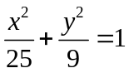,其上有一点P,它到右焦点的距离为4,求P点到左准线的距离.
2.若椭圆方程内有一点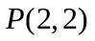,为右焦点.
（1）在该椭圆上求一点，使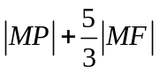最小，并求最小值；
（2）求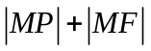的最值，并求点的坐标.
3.已知A，B是圆F：＋y²＝4(F为圆心)上一动点，线段AB的垂直平分线交BF于P，求动点P的轨迹方程.
4.动圆与已知圆O₁：(x＋3)²＋y²＝1外切，与圆O₂：(x－3)²＋y²＝81内切，求动圆圆心的轨迹方程.
5.已知动圆M过定点A(－3，0)，并且在定圆B：(x－3)²＋y²＝64的内部与其相内切，求动圆圆心M的轨迹方程．
6. 已知椭圆的焦点F₁(―3,0)、F₂(3,0)且与直线x―y+9=0有公共点，求其中长轴最短的椭圆方程.
7.在平面直角坐标系xOy中，已知椭圆C₁：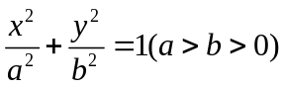的离心率e=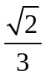，且椭圆C上的点到Q（0，2）的距离的最大值为3.
（1）求椭圆C的方程；
（2）在椭圆C上，是否存在点M（m,n）使得直线：mx+ny=1与圆O：x²+y²=1相交于不同的两点A、B，且△OAB的面积最大？若存在，求出点M的坐标及相对应的△OAB的面积；若不存在，请说明理由．

